Orzeszki

30.03- 3.04. 2020
Drodzy Rodzice, przedstawiamy propozycje zajęć na nadchodzący tydzień. Mamy nadzieję, że pomogą one w przygotowaniu dzieci do rozpoczęcia nauki w szkole i jednocześnie zapewnią miły i atrakcyjny sposób spędzania wolnego czasu :)

30.03.

Temat: Pracowita Wiosna

Cele:
-Poznanie wiosennych prac ogrodowych;
-Doskonalenie przeliczania w zakresie 7

Przebieg zajęcia:
1) Osłuchanie z piosenką „Mała wiosna” -https://www.youtube.com/watch?v=yNLqW1kp9Pw

2) Wykonanie zadań z Kart pracy „Tropiciele” s. 19a,b:
- naklejanie brakujących elementów obrazka
- wypowiedzi dzieci na temat wiosennych prac ogrodowych w oparciu o własne doświadczenia oraz ilustracje;
- uzupełnianie ilustracji- dorysowanie tylu kwiatów na grządce, ile wskazuje liczba, zwrócenie uwagi na estetykę prac.

Ogłoszenie konkursu na najpiękniejszą dekorację wielkanocną:

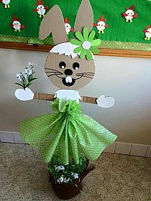
Prosimy wszystkich Rodziców, aby pomogli małym Orzeszkom w przygotowaniu prac konkursowych- może to być kurczaczek wielkanocny, zajączek, piękny stroik świąteczny lub kartka z życzeniami. Prosimy o przesyłanie zdjęć wykonanych prac do poniedziałku- 6 kwietnia. Każdy może zdobyć nagrodę, a wręczymy je po powrocie dzieci do przedszkola.

31.03.
Temat: Kle kle boćku.
Cele:
- Zapoznanie z wyglądem, sposobem poruszania, zwyczajami ,zdobywaniem pokarmu przez bociana
- doskonalenie myślenia przyczynowo- skutkowego

Przebieg zajęcia:

1) oglądanie filmu „Dlaczego mam dobre zdanie o bocianie” https://www.youtube.com/watch?v=NA25xYZ-fJY&t=6s; opowiadanie rodzicom, dziecko co zapamiętało z filmu.
- ustalanie kolejności zdarzeń, doskonalenie sprawności manualnych (wycinanie) w oparciu o historyjkę obrazkową „Bocianie gniazdo” - karta pracy nr 20
- śpiewanie piosenki „Mała wiosna”.

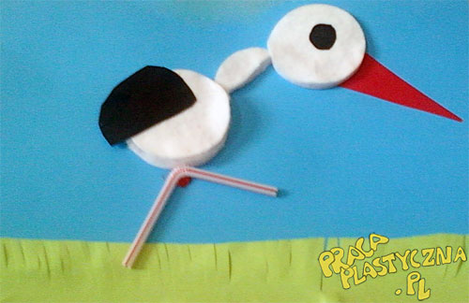
1.04.
Temat: J jak jajko
cele:
-zapoznanie z literą „J j”;
- poprawne budowanie wypowiedzi;
- rozwijanie myślenia abstrakcyjnego;
Przebieg zajęcia:
- Wyszukiwanie w otoczeniu przedmiotów, o nazwach rozpoczynających się lit.”j”
- prezentacja litery „j”- karty pracy, s.24
- wykonanie zadań z w/w kart pracy: naklejanie podpisów, czytanie sylab i prostych słów, rozwiązanie rebusu, próby pisania litery.
- „J jak jajko”- rozmowa z rodzicami- próba interpretacji powiedzeń :
„obchodzić się z kimś jak z jajkiem”, „kura znosząca złote jaja”,
- samodzielne rysowanie kształtu jajka, ozdabianie wg własnego pomysłu.

2.04
Temat : jajko...joga ..i inne

Cele:
-rozwijanie sprawności manualnych;
-doskonalenie sprawności ruchowej;
-utrwalenie litery „j”;
- rozwijanie zainteresowań dzieci;

Przebieg zajęcia:
- ćwiczenia utrwalające literę „j”- wykonanie zadań z ćwiczeń „Kropki, kreski, litery”
- zabawy ruchowe- joga dla dzieci https://www.youtube.com/watch?v=N9PTI5mg0gs
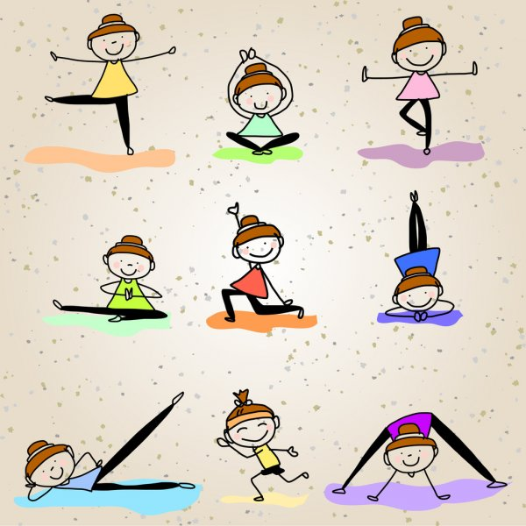
3) wykonanie doświadczenia- zanurzamy surowe jajko na 48 godzin do octu...
( a o tym, co się z nim stało porozmawiamy po niedzieli )

3.04

Język angielski

Temat: Spring is here!

- Rozgrzewka językowa: Zabawa ruchowa, utrwalająca nazwy kolorów: I See Something Blue – śpiewanie piosenki i szukanie kolorów w domu. https://www.youtube.com/watch?v=jYAWf8Y91hA

- Powtórzenie słownictwa: flower, ladybird, bee, butterfly (można zagrać w jedną z wybranych gier podanych w zeszłym tyg: Memory, Where is…?, What is missing?)

- Spring weather – określanie wiosennej pogody. Powtórzenie nazw stanów pogodowych:
• rainy (deszczowo)
• cloudy (pochmurnie)
• sunny (słonecznie)
• snowy (śnieżnie)
• windy (wietrznie)

- Powtórzenie piosenki : How Is The Weather? https://www.youtube.com/watch?v=rD6FRDd9Hew

- Weather wheel – przygotowanie koła pogodowego. Można codziennie zadawać dziecku pytanie „How is the weather today?” (Jaka jest dziś pogoda?). Dziecko odpowiada i odpowiednio zaznacza na kole. Jeśli danego dnia jest więcej stanów pogodowych, dziecko po prostu kręci strzałką i opowiada, np. It’s sunny, It’s windy https://pl.pinterest.com/pin/280912095485564934/

- Osłuchanie z piosenką: Mr. Sun, Sun, Mr. Golden Sun https://www.youtube.com/watch?v=hlzvrEfyL2Y

